Инсценировка басни И.А.Крылова: «Мартышка и очки.»

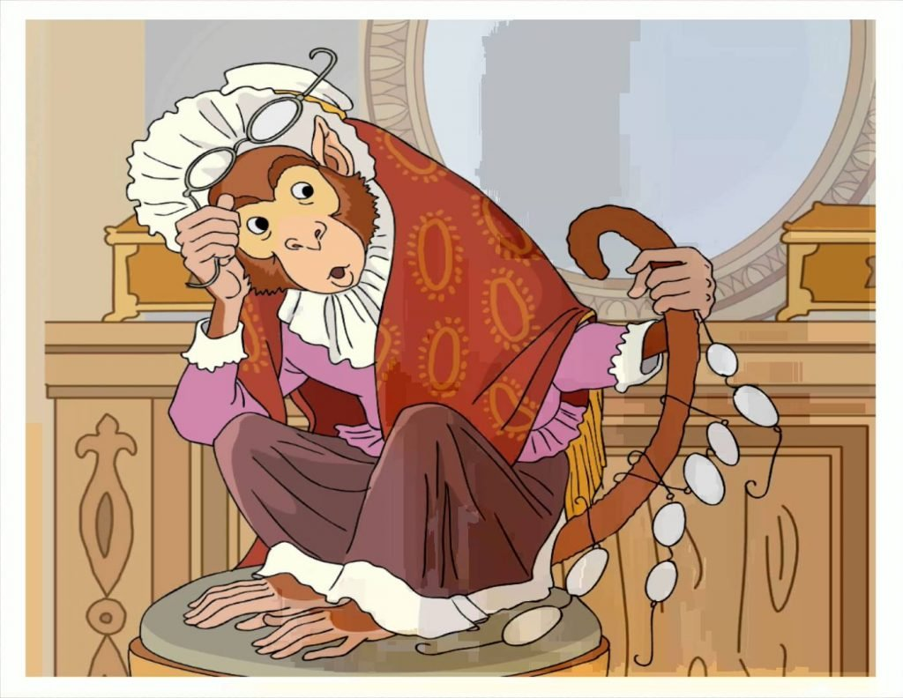

3 «б» класс 2018 год.

Классрук: Атаева П.Х.

Иван Андреевич Крылов

Мартышка и очки
Действующие лица:
Мартышка
Попугай
На первом плане слева и справа кусты, посередине пальма, на втором плане джунгли. Из-за кустов под музыку выходит Мартышка. Она врезается в пальму, на нее сверху падают кокосы.
Мартышка (сокрушенно)
Я к старости совсем слаба глазами стала.
Иду, всё, как в тумане на пути...
Из-за кустов вылетает Попугай и садится рядом с Мартышкой.
Попугай
Тогда очки себе приобрети.
Мартышка
Очки? Про них я слыхом не слыхала.

Попугай
Неужто не слыхала? Вот те раз!
Очки – весьма пользительная штука!
Изобрела их, знаешь ли, наука,
Чтоб возвратить нам зоркость наших глаз.
Мартышка (радостно)
Хочу очки! Хочу! Хочу! Хочу!
Нет участи слепца на свете горше!
Лети да раздобудь очков побольше!
За них любую цену заплачу.
Попугай
Слыхал я, что достаточно одних.
Мартышка (возмущенно)
Одних?! Мне от одних не станет лучше!
С полдюжины неси, на всякий случай,
Тогда уж точно будет толк от них.
Попугай улетает, потом возвращается и ставит перед Мартышкой целую корзину очков. Мартышка достает очки из корзины и рассматривает.
Мартышка (неодобрительно)
И это… Как ты их назвал?
Попугай
Очки!
Сажай их на нос и смотри в стекляшки!
Попугай пытается надеть на Мартышку очки, но она отталкивает его.
Мартышка (возмущенно)
Отстань! Считаешь, ты один – умняшка,
А остальные, значит, сплошь пеньки?
Кыш! Я сама с очками разберусь!
Мартышка замахивается на Попугая, и он улетает. Мартышка снова разглядывает очки, и начинает одевать их на себя.
Мартышка
Одни сюда! Вторые чуть пониже.
На лоб, на хвост. Понюхаем, полижем...
На эти сяду, этими натрусь.
Эй, да они не действуют никак!
Мартышка срывает с себя очки и разбрасывает их в разные стороны.
Мартышка (возмущенно)
Тьфу, пропасть! Про очки мне всё наврали.
Когда бы мне побольше власти дали,
Казнен бы был их сделавший дурак!
Обезьяна порывается бежать и снова врезается в пальму. На нее опять падает несколько кокосовых орехов. Обезьяна встает и убегает. На сцену вылетает Попугай.
Попугай (зрителям)
К несчастью, то ж бывает у людей:
Как ни полезна вещь, цены не зная ей,
Невежда про нее свой толк все к худу клонит;
А ежели невежда поважней,
Так он ее еще и гонит.
Конец.
© Автор басни. Иван Андреевич Крылов. 1815 г.

